Консультация психолога для воспитателей

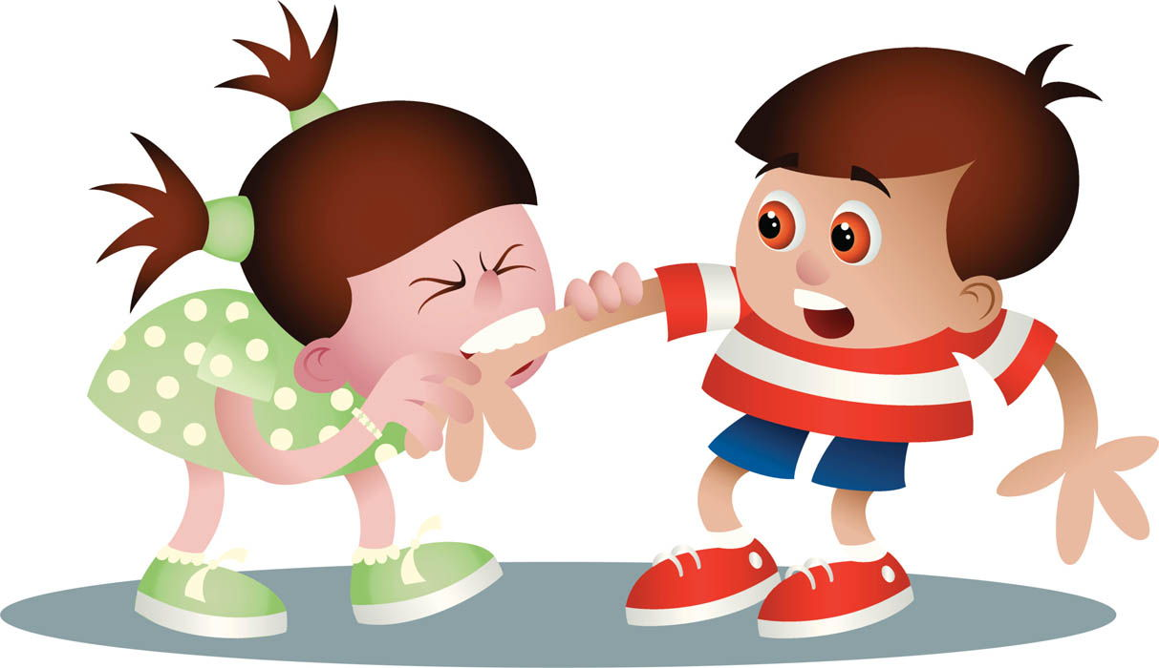
Что делать воспитателю, если ребёнок кусается…
Увидеть, что ребенок обижает других детей, заметить, что он стал агрессивным: кусает и бьет других – ситуация неприятная. Чаще всего это происходит как мгновенная реакция, импульсивное действие и ребенок слишком мал, чтобы продумать какие-то другие, более приемлемые действия. С подобным сталкиваются многие воспитатели. А причин может быть несколько.
1. Ребенок переживает сильный стресс. В данный момент он привыкает к новому для него образу жизни (пример: адаптация к детскому саду). Смена образа жизни – это стресс. В ситуации стресса одни дети плачут, замыкаются в себе, другие становятся неуправляемыми, агрессивными. В любом случае изменения в поведении ребенка служат призывом о помощи.
2. Ребенок охраняет «свою территорию». В 2 – 2.5 года малыш считает себя центром Вселенной. Из этого следует: «Все, что есть вокруг меня, привлекает меня, должно безраздельно принадлежать мне» (а кому же еще). В детском саду ребенок столкнулся с новой для себя ситуацией – есть не только он и помогающие ему взрослые, но и другие дети. Для малыша потребность в заботе со стороны «своего взрослого» - одна из ключевых, и в большой группе детского сада именно эту потребность труднее всего реализовать. Приходится бороться за «свою воспитательницу», а еще за игрушки, книжки, возможность побыть одному или в приятной компании. Эта ситуация ставит ребенка перед необходимостью постоянно быть начеку: вдруг кто-то отнимет что-то необходимое? «Лучшая защита – нападение», - может подумать ребенок, обнаружив, что укусить конкурента – верный способ избавиться от него и к тому же привлечь внимание воспитателя.
3. Ребенок выражает свое недовольство. Если человек (неважно, взрослый или ребенок) чем-то недоволен, он оказывается в трудной ситуации. Недовольство рвется наружу, и приходится решать, как предъявить его миру. Взрослые пытаются взвешивать последствия, подбирать нужные слова и поступать адекватно. Ребенок еще не столь искушен в общении, а порой и не в полной мере владеет речью. На самом деле у ребенка не такой уж богатый выбор – можно или отступить и проглотить обиду, или отстаивать свои желания, нападая на обидчика.
4. Ребенок плохо говорит, а кусаться – значит общаться. Неспособность донести свои желания до окружающих – настоящая пытка. Возможно, малыш еще не научился хорошо говорить. Непонимание окружающих, неспособность получить желаемое (например, попросить игрушку) вызывают его обоснованное недовольство. Укус оказывается эффективным средством привлечь к себе внимание и, дезориентировав противника, получить желаемое. Плюс – выразить свое недовольство.
5. У детей чуть старше двух лет желание укусить может объясняться слабостью мышц языка и щек. Малыш нуждается в дополнительной стимуляции области рта. (игрушка-грызунок)
Что делать?
Дети ясельного возраста, как правило, еще слишком малы, чтобы соотносить между собой то, что они кого-то укусили и то, что взрослый сердится. Поэтому в такого рода ситуациях наказание, как правило, мало помогает. Лучше утешить того, кого укусили и достаточно резко сказать «кусаке»: «Это же больно!». Лицо должно быть строгим, чтобы ребенок видел, что вы его не одобряете. Обязательно нужно выяснить причину «кусачести». Если удастся, попробовать его поймать в тот момент, когда он еще только вознамерился укусить. Остановите его и скажите: «Нельзя! Будет больно».
Если ребенок готов кусаться от отчаянья, остановите его и помогите «озвучить» нужду, то желание, которое он не может высказать: «Скажи ему: «Дай», «Катя не хочет кушать», «Хочу поиграть с тобой»» и т. д.
Если ребенок чем-то расстроен, не спешите занять его нужными вам делами. Сначала помогите успокоиться – подержите на руках, поговорите с ним, добейтесь улыбки.
Если ребенок кусается в какое-то определенное время – перед сном, обедом, - подумайте, что можно изменить в режиме.
Если ребенок начал кусаться, не наказывайте его, а помогайте малышу справляться с трудностями.

Почему малыши кусаются?
Верите вы или нет, но кусанье является нормальной частью развития детей раннего возраста. Младенцы и малыши кусаются по целому ряду причин, таких, как, например, прорезывание зубов или изучение новой игрушки, предмета или если сильно возбуждены. Когда они начинают понимать причинно-следственную связь, тогда дети могут укусить человека, чтобы убедиться в том, что на их действие отреагировали.
Укусы для малышей также могут быть способом, чтобы привлечь внимание или выразить свои чувства. Разочарование, гнев и страх являются сильными эмоциями, и у детей еще не хватает языковых навыков, чтобы выразить их. Так что, если они не могут найти слов, чтобы объяснить, что они чувствуют, они могут прибегнуть к кусанию, пытаясь тем самым сказать: "Обратите на меня внимание!" или, например, "Мне не нравится это!". Такое поведение чаще все-таки встречается у мальчиков, и, как правило, возникает наиболее часто между первым и вторым годом жизни. Необходимо развивать языковые навыки, чем лучше у ребенка развита речь, тем меньше вероятность, что ребенок будет кусаться.
Решение проблемы
Важно как можно раньше обратить внимание на поведение ребенка и начать его корректировать. В следующий раз ребенок может укусить другого малыша. Попробуйте сделать следующее:
Шаг Первый: Будьте спокойны и четко произнесите простую, понятную для ребенка фразу типа: "не кусать!" или "кусаться больно!" Дайте ясно понять, что кусать это неправильно, но избегайте длительных объяснений пока ваш ребенок недостаточно взрослый, чтобы понять все то, о чем вы хотите сказать. Если вы будете спокойны, то разрешить проблему получится намного быстрее.
Шаг Второй: Предложите альтернативу. Когда все успокоились, расскажите ребенку, который кусается, как с помощью слов "нет", "хватит", и "это мое", можно общаться с другими людьми.
Шаг Третий: Отвлечь внимание. Этот метод способен творить чудеса с детьми этого возраста. Если эмоции и энергия кипят, целесообразно помочь перевести внимание ребенка на более позитивную деятельность, например, предложение потанцевать под музыку, или поиграть в игры.
В наказании, как правило, нет необходимости в этом возрасте, так как большинство детей не понимают, что их действия каким - то образом могут причинить вред другим.
Если вы уже пробовали описанные выше действия, но поведение не улучшается, то могут быть эффективными более строгие меры. Уведите ребенка в отдельную комнату и оставьте его одного. Как правило, одной-двух минут (не дольше) для этого вполне достаточно. Увеличение длительности времени такого наказания может сыграть против вас, поэтому не пренебрегайте этим условием, дабы не усугубить сложившуюся ситуацию.
Если вы чувствуете, что добились какого-то прогресса с привычкой ребенка кусаться, то продолжайте в том же духе. Не останавливайтесь на достигнутом. Если проблема все еще существует, пусть даже в меньшей мере, значит, все еще существует необходимость в ее решении.
• Будьте решительны и последовательны в своих действиях. Они описаны выше.
• Всегда хвалите ребенка за хорошее, примерное поведение. Ребенок нуждается во внимании. И важно, чтобы он понял, что привлекать внимание можно и хорошим поведением и, к тому же, это намного приятней.

Педагог-психолог О.П. Мельникова

